[实验数据重复使用？安徽医科大学附属医院妇产科研究遭质疑](https://mp.weixin.qq.com/s?__biz=MzkyNTc2OTI4Mw==&mid=2247492044&idx=1&sn=17160bc878f160365fbd4e5bc38cb130&chksm=c077377d5a02bea1b5440cfea45737d2496abce3605712a37b809653b208ac82017c08f77d5a&scene=126&sessionid=1743354102)

[慧眼学术](javascript:void(0);)2025-03-27 15:11:01中国香港





**论文信息**

2024年5月，**安徽医科大学第二附属医院妇产科，安徽医科大学第一附属医院妇产科**在Scientific Reports期刊上发表一篇标题为“NLRC5 promotes endometrial carcinoma progression by regulating NF-κB pathway-mediated mismatch repair gene deficiency”**NLRC5 通过调节 NF-κB 通路介导的错配修复基因缺陷促进子宫内膜癌的发展**的论文被质疑。

本研究得到了国家自然科学基金（批准号：81802586）、安徽省转化医学研究所科研基金（批准号：2022zhyx-C41、ZHYX2020A001）、安徽省高校研究生科学研究计划（批准号：YJS20210266）的资助。

doi: 10.1038/s41598-024-63457-2

第一作者：安徽医科大学第二附属医院 Xiaojing Liu，Haiqing Zhu， Bao Guo，Jiahua Chen

通讯作者：安徽医科大学第二附属医院 Bing Wei（音译：卫兵），Lei Zhan（音译：詹磊）

安徽医科大学第一附属医院 Yunxia Cao（音译：曹云霞）

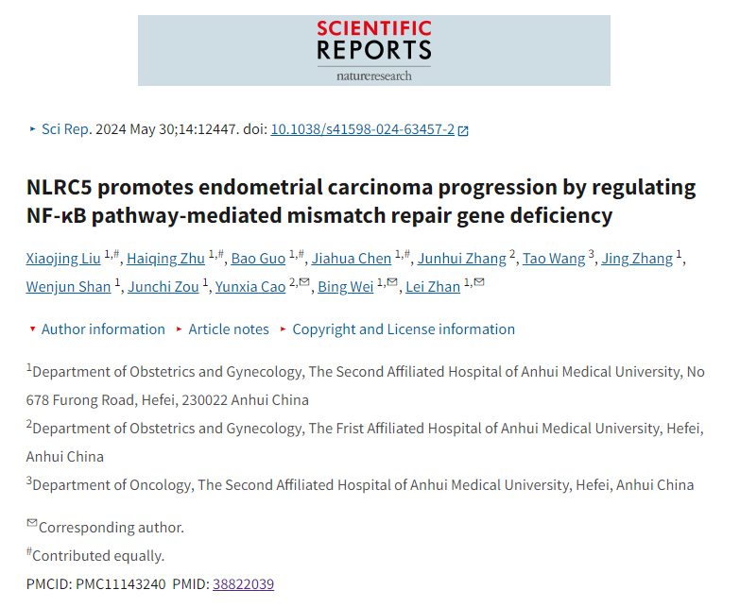

**质疑信息**

**2025年3月，Sholto David在 Pubpeer 论坛上发表评论：**

图 5 和图 1：绿色矩形中的图像显示的是细胞迁移还是细胞入侵？请作者再确认一下。

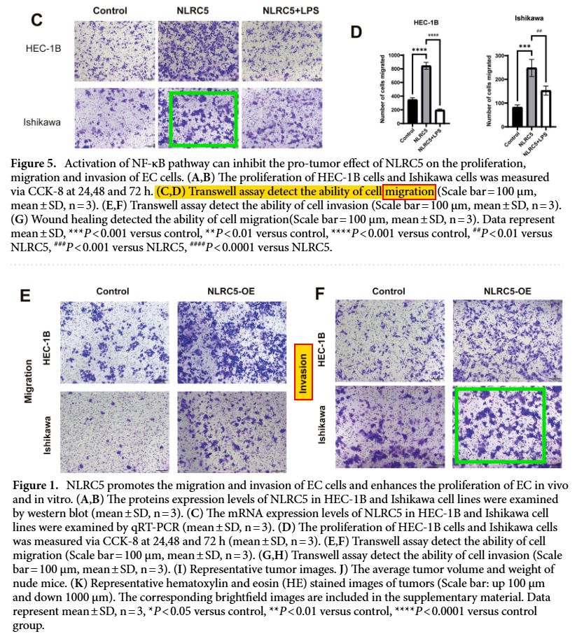

**经过慧眼学术再次查重后发现大量重复。（见下图）**

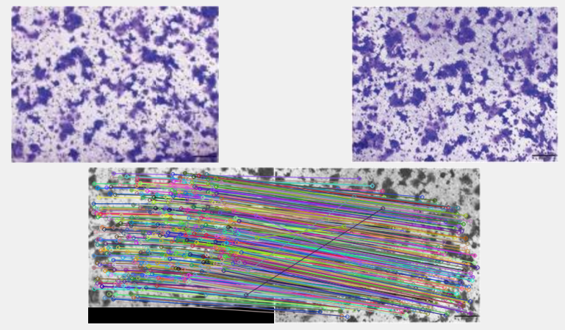

消息来源：

https://pubpeer.com/publications/203235FE7B24F8F872796ABE527C16#1

声明：

若认为本内容侵犯您或者单位的权益，请速与我们联系并详述侵权情况。我们将依法快速处理，移除涉嫌侵权内容。

联系QQ   1729349097

**往期推荐:**

[引爆全网的学术不端克星神器！一键本地检测，全网最低价，再也不用担心图片误用和第三方图片造假的神器来啦](https://mp.weixin.qq.com/s?__biz=MzkyNTc2OTI4Mw==&mid=2247484961&idx=1&sn=d8a51a591fb0c959e88bc92de949b52c&scene=21#wechat_redirect)

[委员建议：将学术不端行为与其他造假行为一样入“罪”](https://mp.weixin.qq.com/s?__biz=MzkyNTc2OTI4Mw==&mid=2247491231&idx=1&sn=bf06908b0e9e428754f6000aee228d8e&scene=21#wechat_redirect)

[上海交通大学医学院附属新华医院妇产科研究：同一只小鼠跨组使用引发热议](https://mp.weixin.qq.com/s?__biz=MzkyNTc2OTI4Mw==&mid=2247491873&idx=1&sn=5a5a332536e5e553616a469db0ceaa34&scene=21#wechat_redirect)

[南京中医药大学附属医院放射科主任团队研究被指问题重重，多图重叠成焦点](https://mp.weixin.qq.com/s?__biz=MzkyNTc2OTI4Mw==&mid=2247491708&idx=2&sn=5338a9fdda1f2807a34fe1be499c78cf&scene=21#wechat_redirect)

[厦门大学附属翔安医院，宁波市医疗中心李惠利医院合作研究被指多处图片重叠与克隆](https://mp.weixin.qq.com/s?__biz=MzkyNTc2OTI4Mw==&mid=2247491914&idx=1&sn=f2421b6bcf3f228868d51e69904ab890&scene=21#wechat_redirect)